У програмі конференції планується робота за наступними напрямками:

Секція 1. Проблеми розвитку кадастрово-реєстраційної системи
Секція 2. Галузеві кадастри: специфіка завдань, зміст інформації, інструменти взаємодії
Секція 3. Інституційне забезпечення системної взаємодії кадастрів: стан та перспективи

ПРОГРАМА ЗАХОДУ:

29 березня 2019 року
09:00 - 10:00 – реєстрація учасників
10:00 - 13:00 – пленарне засідання
13:00 - 14:00 – кава-брейк
14:00 - 17:00 – секційні засідання

30 березня 2019 року
10:00 - 13:00 – секційні засідання
13:00 - 14:00 – кава-брейк
14:00 - 16:00 – секційні засідання
17:00 - 18:00 – підведення підсумків, від’їзд учасників

До 15 березня 2019 року необхідно надіслати на електронну адресу такі матеріали:
• тези доповіді (назва файлу має відповідати прізвищу учасника);
• заповнену он-лайн форму до 1 березня 2019 р.;
• квитанцію про перерахування коштів

ЗАГАЛЬНА ІНФОРМАЦІЯ:

Подача тез здійснюється на e-mail: cadastre_n@ukr.net. Останній день подачі матеріалів: 15 березня, 2019 р. 23:59:59 EEST
Авторам необхідно зареєструватися за он-лайн формою:
https://goo.gl/forms/vROcnJOaOsrAS2XD3
до 1 березня 2019 р., інакше матеріали не будуть включені до програми конференції.

ВИМОГИ ДО ОФОРМЛЕННЯ ТЕЗ ДОПОВІДЕЙ
До збірника приймаються тези, що мають теоретичне та практичне значення і раніше не публікувалися.
Тези приймаються українською, російською або англійською мовами обсягом до 3 стр. (включно) у електронному вигляді на електронну адресу: cadastre_n @ukr.net

СТРУКТУРА ТЕЗ ДОПОВІДІ:

УДК, відомості про авторів, анотація (мовою статті та переклад англійською), текст статті з таблицями, рисунками, списком використаної літератури.
шифр УДК – вирівнювання по лівому краю;
відомості про авторів – ініціали, прізвище, науковий ступінь, (в дужках організація, місто) – кегль 14, курсив, вирівнювання по правому краю;
назва доповіді (повинна бути стислою і відповідати тематиціі конференції) – кегль 14, жирний, вирівнювання по лівому краю, всі букви великі, без переносу частин слів;
анотація – кегль 14, курсив, вирівнювання по лівому краю без абзацу, відступи – 30 мм, обсяг не більше 5 рядків;
текст доповіді – Times New Roman, кегль 14, відступ першого рядка абзацу 10 мм, вирівнювання по ширині; підписи до рисунків, тематичні заголовки таблиць – кегль 8, вирівнювання по центру; нумерація таблиць – кегль 8, курсив, вирівнювання по правому краю; формули – вбудований редактор формул із використанням таких стилів: Text, Function, Variable, Number – Times New Roman.
висновки – назва – кегль 14, напівжирним, окремим підрозділом;
список використаної літератури – кегль 12, напівжирним.
КРИТЕРІЇ ВІДБОРУ

Надіслані матеріали будуть розглядатися і оцінюватися членами Оргкомітету. Першочергові критерії оцінки матеріалів – актуальність, наукова цінність та практичність, відповідність тематиці конференції.
Оцінка та рецензування матеріалів буде здійснюватися після 1 березня 2019 р. Результати будуть повідомлені до 15 березня 2019 р.

ПУБЛІКАЦІЯ

Матеріали будуть розміщені в збірнику тез доповідей та програмі конференції. Друкована версія збірнику тез доповідей буде надана учасникам конференції безпосередньо під час конференції.
Електронна версія збірнику тез доповідей буде доступна он-лайн на офіційному сайті НУБіП України.

РОЗМІРИ ОРГАНІЗАЦІЙНОГО ВНЕСКУ:

 | Форма участі
 | Очна | Заочна
Учасники з інших країн | 30 € | 10 €
Громадяни України | 250 грн. | 100 грн.

Відповідальний секретар:

Тихенко Ольга, к.с.-г.н., доцент кафедри земельного кадастру, НУБіП України
Контактний тел.: (097) 484-37-28
E-mail: cadastre_n@ukr.net

РЕКВІЗИТИ ДЛЯ СПЛАТИ ОРГВНЕСКУ:

Банк: | ПриватБанк
Код банка отримувача (МФО) | 305299
Розрахунковий рахунок банка отримувача | 29244825509100
Отримувач | Тихенко Ольга Володимирівна
Номер карти отримувача | 5168757384816700
Валюта | UAH
Призначення платежу | За участь у конференції ПіП

КОНТАКТНА ІНФОРМАЦІЯ

Адреса: 03040, м. Київ, вул. Васильківська, 17, навчальний корпус №6,кімн. 206
Контактний тел. (097) 484-37-28
E-mail: cadastre_n@ukr.net

Схема проїзду
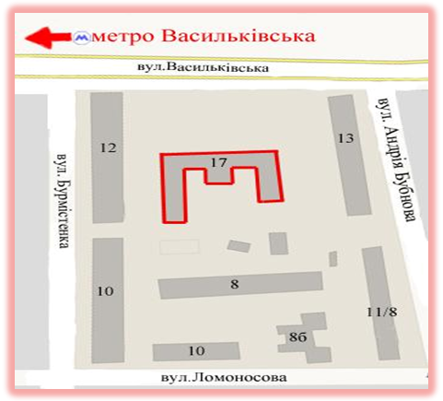
ОРГАНІЗАЦІЙНИЙ КОМІТЕТ КОНФЕРЕНЦІЇ:

Станіслав Ніколаєнко, ректор НУБіП України, доктор педагогічних наук, професор – голова оргкомітету;
Тарас Євсюков, декан факультету землевпорядкування НУБіП України, доктор економічних наук, доцент – заступник голови оргкомітету;
Віктор Заяць, завідувач кафедри земельного кадастру, доктор економічних наук, старший науковий співробітник – член оргкомітету;
Андрій Мартин, завідувач кафедри землевпорядного проектування, доктор економічних наук, доцент – член оргкомітету;
Іван Ковальчук, завідувач кафедри геодезії та картографії, доктор географічних наук, професор – член оргкомітету;
Ольга Тихенко, доцент кафедри земельного кадастру, кандидат сільськогосподарських наук, доцент – секретар оргкомітету.

Шановні науковці та
експерти з питань кадастру!

запрошуємо Вас взяти участь у роботі Міжнародної науково-практичної конференції:

«Системна взаємодія кадастрів:
проблемні питання методологічного,
інституційного та інформаційного забезпечення»

яка відбудеться 29-30 вересня 2019 р
МІНІСТЕРСТВО ОСВІТИ І НАУКИ УКРАЇНИ

НАЦІОНАЛЬНИЙ УНІВЕРСИТЕТ БІОРЕСУРСІВ І ПРИРОДОКОРИСТУВАННЯ УКРАЇНИ



Факультет землевпорядкування
(кафедра земельного кадастру)
ВГО «Асоціація фахівців землеустрою України»
Асоціація «Земельна спілка України»

«СИСТЕМНА ВЗАЄМОДІЯ КАДАСТРІВ:
ПРОБЛЕМНІ ПИТАННЯ МЕТОДОЛОГІЧНОГО, ІНСТИТУЦІЙНОГО ТА ІНФОРМАЦІЙНОГО ЗАБЕЗПЕЧЕННЯ»

29-30 березня 2019 р.

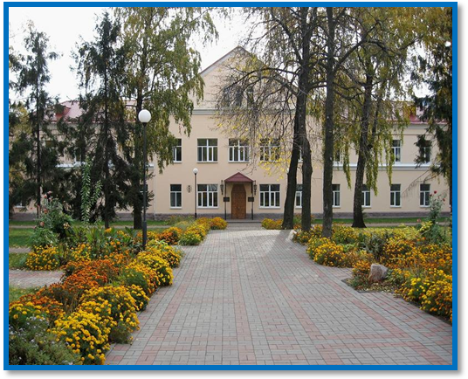

Київ-2019

